Capitulo 5: Eficiencia
“La busqueda del conocimiento
es un largo viaje
hacia lo desconocido.

Cuando me disponia a emprender la marcha,
el camino se presento ante mi,
infinito.

Dude.
Como podria recorrer un trayecto que no tiene fin ?

El sol se levantaba detras del bosque.
Me puse en pie.

El camino mas largo
se recorre
un paso a la vez.”

Fabhrius.
(del libro, 'Rainland's Lost Codex')

Introduccion

No todos los computadores son iguales.
Ciertos detalles los hacen diferentes unos de otros,
como por ejemplo,
- la capacidad para abordar problemas de mayor complejidad,
- o de realizar un mayor numero de operaciones por unidad de tiempo,
- o la habilidad de consumir menos recursos
para realizar un mismo trabajo.

También encontraremos diferencias entre los métodos
que un computador podría utilizar para resolver un mismo problema.
Un mismo problema puede ser abordado de diferentes formas,
utilizando distintos procedimientos.

De modo que, existe una gran variedad,
tanto entre los computadores,
como entre los procedimientos que estos utilizan
para resolver problemas,
y pueden ser medidos y comparados.

En este capitulo,
nos proponemos obtener una medida de la

"Eficiencia algorítmica"

del sistema inteligente basado en criaturas vivientes
que hemos utilizado en el experimento
que hemos llevado a cabo en el capitulo 3.

Como es de eficiente "el metodo" que ha utilizado para resolver el problema.
Es un buen metodo ?
Podemos mejorarlo ?

Podremos establecer una medida aproximada de la eficiencia del sistema razonando sobre los hechos que hemos podido observar.

Y diremos que

un algoritmo es
mas eficiente que otro cuando
encuentra la solución al problema
con un menor numero
de operaciones.

Algoritmos diferentes

Un algoritmo es la descripción de
el procedimiento utilizado para resolver un problema.
O dicho de otra forma, es la secuencia de operaciones que deben realizarse
para alcanzar el resultado deseado.

Por ejemplo, si quisiéramos ordenar una baraja de naipes, como podríamos hacerlo ?

Es posible que
diferentes personas
propongan diferentes formas
de conseguir el mismo resultado.

Y siendo los métodos diferentes,
es posible también que,
algunos métodos
consigan el resultado
con un esfuerzo menor que otros.

Ante la posibilidad de hacer el trabajo de formas diferentes,
preferiremos el algoritmo que consiga el objetivo de la forma mas eficiente.

Realizar el trabajo con un menor numero de operaciones se traduce en
un menor consumo de recursos, y en especial, tiempo y energía.

Para ver de forma practica como podemos medir y comparar la eficiencia de algoritmos diferentes, veamos como ejemplo 2 formas de ordenar una baraja.

Como ordenar una baraja

Método 1:
reviso toda la baraja comparando naipe a naipe con el objetivo de encontrar el de menor valor..

Después de haber revisado toda la baraja
habré localizado el de menor valor
y lo separo de la baraja colocandolo en una pila que llamare
"pila ordenada".
Al resto de la baraja le llamare "pila desordenada".

Ahora tengo la baraja separada en dos pilas.

"La pila ordenada"
que contiene un naipe.

Y "la pila desordenada"
que contiene toda la baraja
menos un naipe.

Ahora, reviso la pila desordenada otra vez, de principio a fin,
comparando naipe a naipe, buscando nuevamente el de menor valor.
Después de haber revisado toda la "pila desordenada"
separo el naipe de menor valor y lo coloco en la "pila ordenada".

Ahora, la "pila ordenada" contiene
dos naipes,

y la "pila desordenada" contiene
toda la baraja
menos dos naipes.

Vuelvo a revisar la "pila desordenada", de principio a fin,
para extraer el tercer naipe de menor valor.
Y repetiré el mismo procedimiento una y otra vez
hasta que ya no queden naipes en la pila desordenada.

Entonces, toda la baraja estará en la pila ordenada,
y los naipes estarán ordenados de menor a mayor.

Método 2:

preparo espacio sobre la mesa para cada naipe en una cuadricula.
Así, cada naipe de la baraja tiene un lugar reservado sobre la mesa,
que ahora esta vacío.

Una vez hecho esto,
levanto el primer naipe de la baraja, digamos que es el cinco de diamantes, y lo coloco sobre la mesa,
en la cuadricula,
en el espacio reservado para el cinco de diamantes.

Y repito el procedimiento.
Levanto el primer naipe de la baraja, digamos que es el tres de tréboles,
y lo coloco sobre la mesa,
en la cuadricula,
en el espacio reservado para el tres de tréboles.

Y repetiré el mismo procedimiento con todos los naipes hasta que no quede ninguno en la baraja.

Entonces toda la baraja estará sobre la mesa, en la cuadricula.
Y los naipes estaran ordenados de menor a mayor.

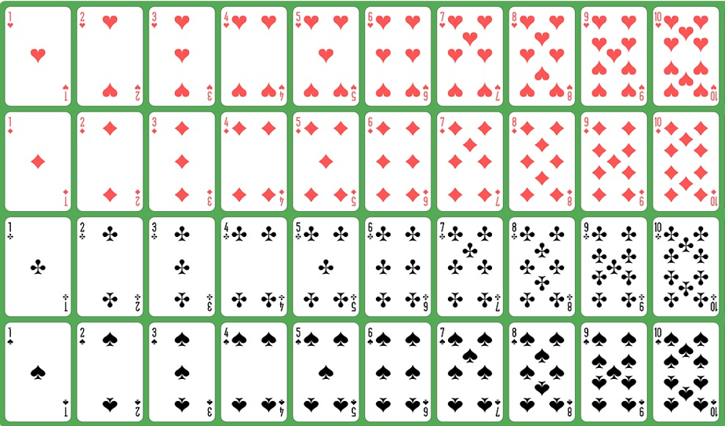

Numero de Operaciones

Veamos ahora cuantas operaciones
han tenido que realizar estos dos métodos, aproximadamente,
para ordenar la baraja.

Método 1:

El primer algoritmo, revisa cuidadosamente la baraja
comparando uno a uno todas los naipes
para extraer el de menor valor.

Si la baraja tiene 50 naipes, se habrán realizado 49 comparaciones.
Después de realizar 49 comparaciones tenemos 1 naipe ordenado,
y 49 sin ordenar.

Para extraer el segundo naipe de menor valor
repetiremos el procedimiento anterior
con los 49 naipes que todavía están sin ordenar,
y eso requerirá otras 48 comparaciones.

Y repetiremos el mismo procedimiento una y otra vez
hasta que no queden naipes sin ordenar.

Cuantas comparaciones habrán sido necesarias ?

49 + (49 - 1) + (49 - 2) + (49 - 3) + (49 - 4) + ... + (49 - 48)

Si al numero de elementos que queremos ordenar le llamamos 'N',
en este caso N=50,
el numero de operaciones necesarias serán aproximadamente
N * (N-1)

Podemos decir, por lo tanto, que el coste de ejecutar este algoritmo es
"del orden de"
N cuadrado.

Método 2:

Empezamos reservando espacio para cada naipe en una cuadricula.
Extraemos un naipe de la baraja
y lo colocamos en el lugar que tiene reservado en la cuadricula.

Lo mismo hacemos con el segundo
y con todos los demás.

Cuantas operaciones son necesarias para ordenar la baraja ?

Una operación por naipe.

Si el numero de naipes es N,
entonces el numero de operaciones sera
del orden de
N.

Cual es el mejor ?

Ahora que tenemos una medida del numero de operaciones
que ambos algoritmos necesitan para conseguir el objetivo
podemos compararlos.

El primero es del orden de N cuadrado,.
El segundo es del orden de N.

El segundo algoritmo hace el trabajo con menos operaciones,
y por lo tanto es mas eficiente.

El Sistema Viviente

Volvamos ahora al sistema que estamos analizando,
la maquina viviente:

Ahora que hemos visto como pueden compararse 2 métodos,
volvamos al sistema inteligente formado por seres vivientes
y veamos el método que ha utilizado en términos de
eficiencia algorítmica.

Como es de eficiente ?
Cuantas operaciones necesita para alcanzar el objetivo ?
Existen algoritmos que encuentren la solución con menos operaciones ?
Podríamos sugerir cambios en el procedimiento para mejorar su eficiencia ?

Para responder a estas preguntas revisemos el experimento del capitulo anterior.

Recordemos el problema

El tablero representa un laberinto, con una entrada y una salida.
La entrada la hemos situado en la casilla 'A1', y la salida en la casilla 'H8'

Sobre el tablero tenemos una única ficha.
La ficha puede desplazarse
a una distancia de una única casilla con cada movimiento,
y este es el único movimiento valido.

El objetivo del juego es llevar la ficha desde la entrada hasta la salida.

Y lo que queremos saber es,
cual es el camino que la ficha debe recorrer
para ir desde la entrada hasta la salida ?

La distancia que separa la entrada de la salida es de
7 casillas.

La ficha solo puede moverse una casilla cada vez,
y por lo tanto, no sera posible alcanzar la salida con menos de 7 movimientos.

Alcanzaria la salida en siete movimientos,
en el caso de encontrar el camino mas corto,
pero podrian ser mas,
dependiendo del método utilizado para explorar el tablero.

Dando vueltas en circulos el numero de movimientos podrian ser infinitos.

Recordemos ahora
como ha sido encontrada la solucion al problema:

Hemos creado un individuo,
el primero de su especie,
representando el estado inicial del problema.

Un tablero con una ficha colocada en la entrada del laberinto, posicion 'A1'.

Todos los individuos de esta especie, cumplirán con un ciclo de vida
que consiste en,
nacer, reproducirse y morir.

Cuando hemos dotado de vida a este primer individuo,
este ha llevado a cabo las etapas de su ciclo de vida.

Se ha reproducido, generando todos los hijos posibles,
e inmediatamente después ha muerto, eliminándose del sistema.

Al cumplir con su ciclo de vida, ha iniciado un proceso mas complejo,
que va mas allá de su propia existencia,
y que continuara aun cuando el ya no forma parte del sistema.

El proceso que ha desencadenado con su existencia
le sobrevivirá.

Y ha sucedido lo siguiente:

Primera Generacion

Los hijos de A1 ocuparan las posiciones marcadas con X

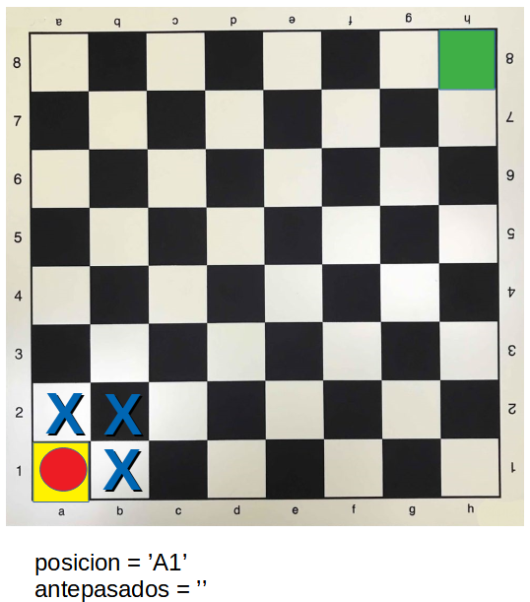

Todos ellos naceran con la
primera generacion,
entre ellos B2.

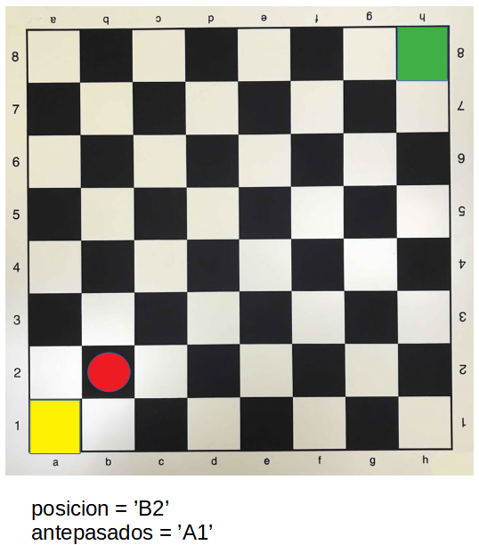

Segunda Generacion

Los hijos de B2 ocuparan las posiciones marcadas con X

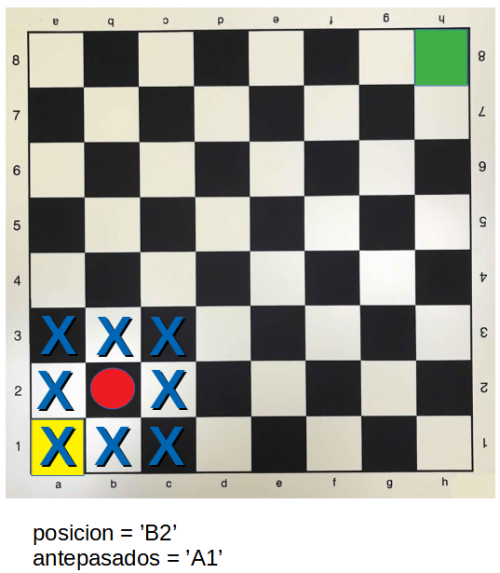

Todos ellos naceran con la
segunda generacion,
entre ellos C3.

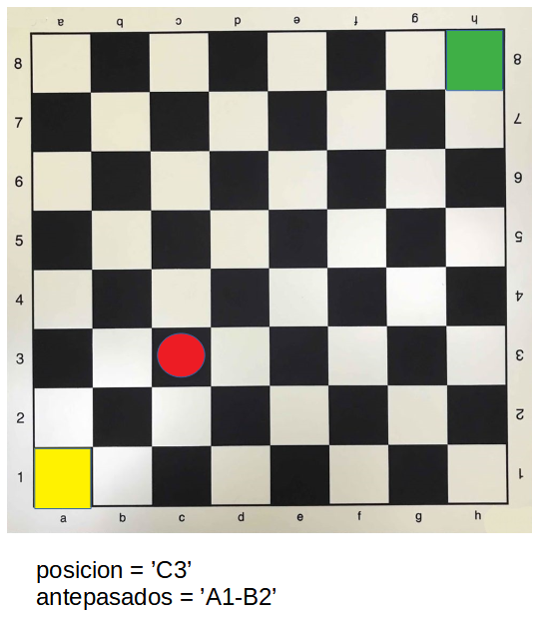

Tercera Generacion

Los hijos de C3 ocuparan las posiciones marcadas con X.

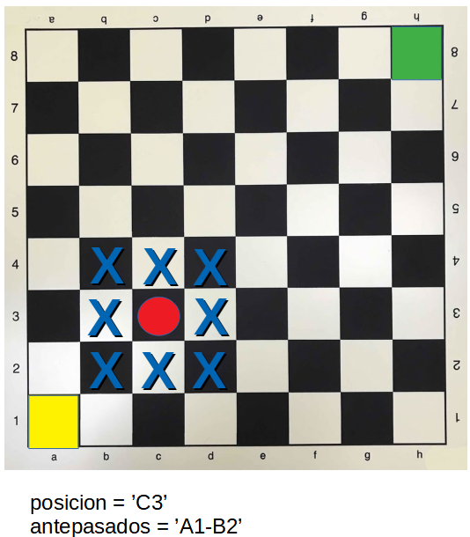

Todos ellos naceran con la
tercera generacion,
entre ellos D4.

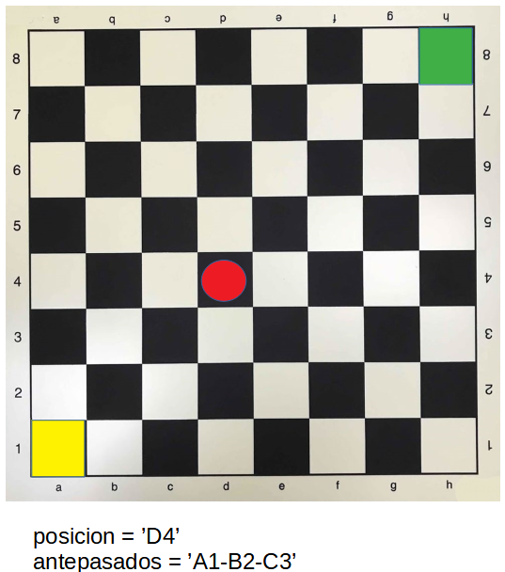

Cuarta Generacion

Los hijos de D4 ocuparan las posiciones marcadas con X.

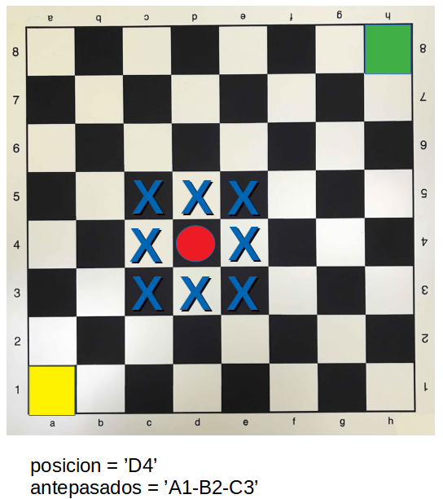

Todos ellos naceran con la
cuarta generacion,
entre ellos E5.

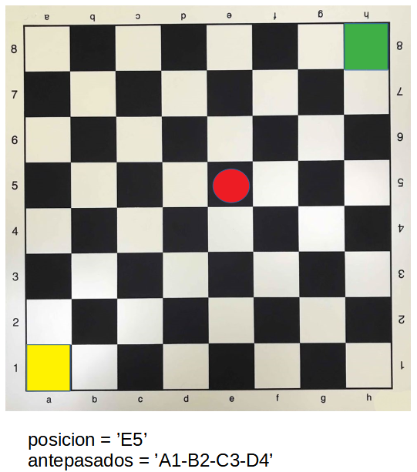

Quinta Generacion

Los hijos de E5 ocuparan las posiciones marcadas con X.

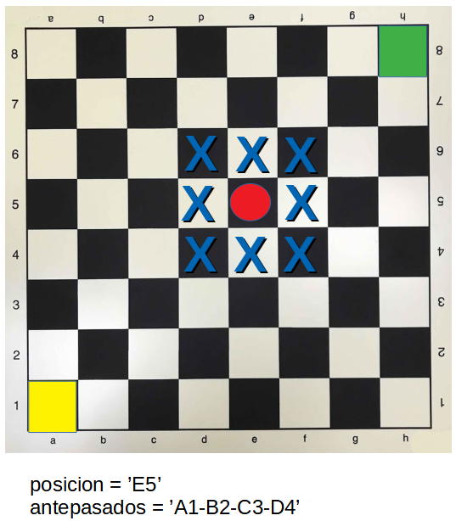

Todos ellos naceran con la
quinta generacion,
entre ellos F6.

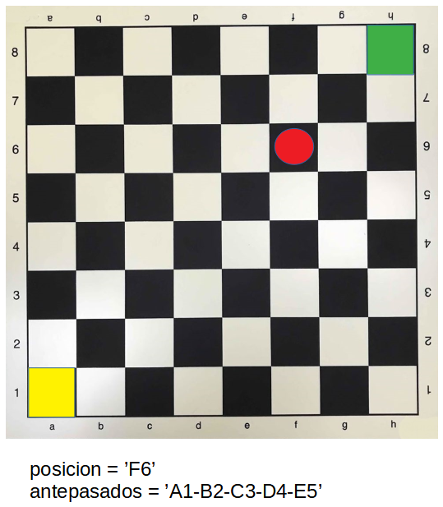

Sexta Generacion

Los hijos de F6 ocuparan las posiciones marcadas con X.

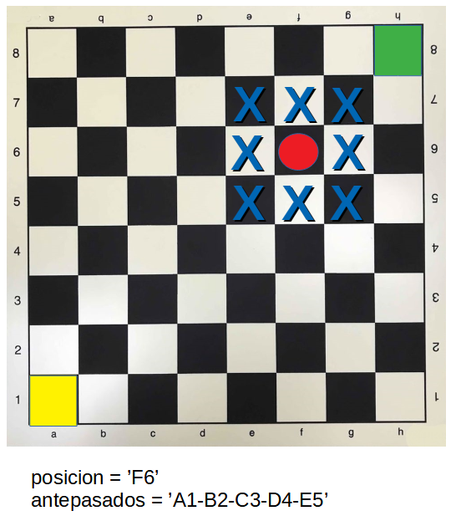

Todos ellos naceran con la
sexta generacion,
entre ellos G7.

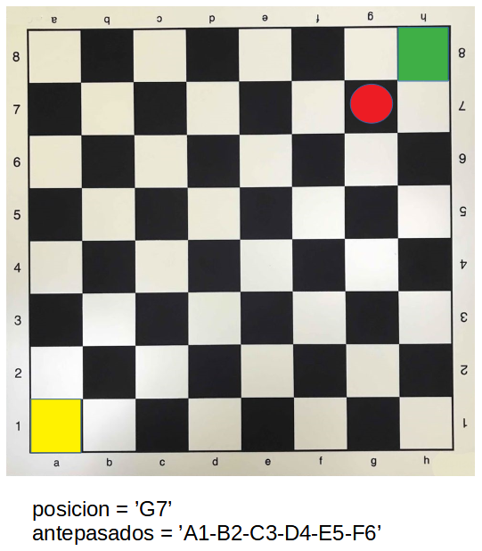

Septima Generacion

Los hijos de G7 ocuparan las posiciones marcadas con X.

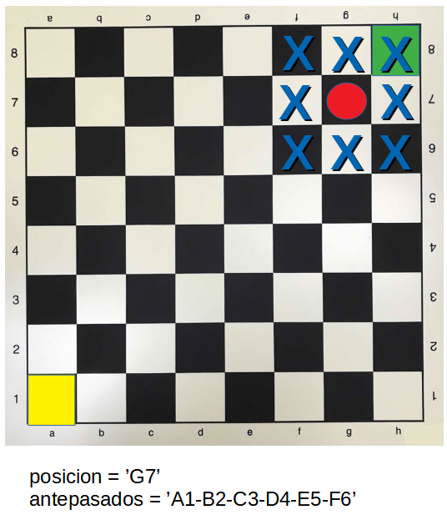

Todos ellos naceran con la
septima generacion,
entre ellos H8.

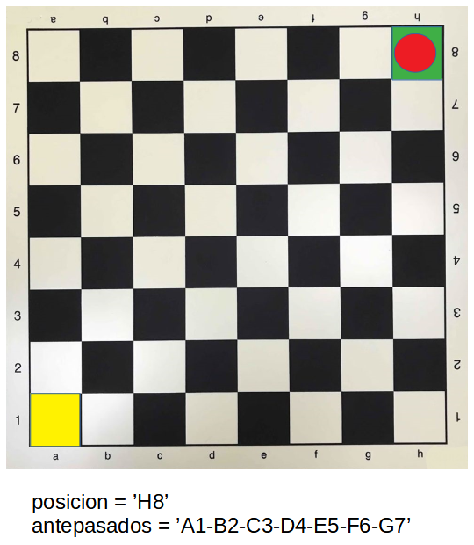

El proceso puede detenerse en este punto
porque H8 esta en la salida,
y conoce la respuesta al problema.

Su lista de antepasados describe el camino que su familia ha recorrido.

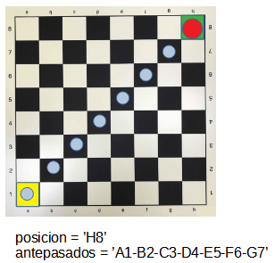

El sistema ha encontrado la respuesta después de 7 generaciones.
El sistema avanza un paso en el proceso con cada generación.

Y con cada generación,
avanza un paso en la dirección correcta.

No se pierde, no duda, no se equivoca.

Se mueve hacia el objetivo
como si supiera adonde se encuentra desde el principio.

Con cada paso, avanza hacia el objetivo,
por el camino mas corto.

Hemos establecido que son necesarios al menos 7 pasos para alcanzar la salida,
ya que se encuentra a una distancia de 7 casillas
y la ficha no puede desplazarse mas de 1 casilla con cada movimiento.

De modo que,
el sistema ha encontrado la respuesta
con el mínimo numero de operaciones necesarias.

Nos preguntábamos
como podemos mejorar el procedimiento que utiliza el sistema
para hacerlo mas eficiente.

Y eso, simplemente no es posible.

No sera posible mejorarlo.

Jamas existirá un sistema mas eficiente que este,
porque
el problema no puede resolverse con un menor numero de operaciones.

